Невозможно представить детство без игр и игрушек. Игра для ребенка – это не просто времяпрепровождение, а способ научиться новому и развить свои способности, а игрушка должна стимулировать осмысленную активность ребенка и способствовать становлению новых форм его деятельности.
На сегодняшний день существует огромное разнообразие игрушек, порой у родителей возникает вопрос «Какие игрушки выбрать для ребенка?».
Педагоги рекомендуют придерживаться Правил, которыми можно руководствоваться при выборе игрушек для детей.
1. Любой родитель хочет, чтобы ребенок ни в чем не нуждался, маме с папой трудно удержаться и не купить очередную игрушку. Чтобы ребенок правильно развивался у него должно быть немного игрушек (около 6-7 наименований). Когда через несколько дней вы заметите, что ребенку надоело играть с игрушками, замените их на другие.
2. Чтобы проконтролировать правильное количество игр, можно разделить их на наборы: для прогулки, для песочницы, для игр дома и т.д.
3. Очень важно подбирать игрушки по возрасту. Если двухлетнему ребенку купить игрушку, предназначенную для 10 лет, он не будет в нее играть, ведь у него не сформировались соответствующие интересы и навыки.
4. Игрушки не должны быть бессмысленными (например, зайцы и козлы, играющие на барабанах).
5. Игрушки не должны быть дорогими и чересчур искусно сделанными.
6. Игрушка должна оставлять возможность для фантазии и творчества.
7. Игрушка должна быть безопасна для здоровья.
8. Не оставляйте после покупки игрушки ребенка с ней один на один. Для ребенка важно взаимодействие со взрослыми, которые могут показать как играть с ней, что можно сделать, передавая свой опыт и фантазию. После такого взаимодействия оставьте его с игрой, чтобы развивался навык самостоятельной игровой деятельности.
Особенно важным является выбор игрушек, когда речь идет о детях раннего возраста. Ведущая деятельность в этот период - предметная, и от того, на сколько удачно будут выбраны предметы для игры, зависит развитие восприятия, внимания, памяти, мышления ребенка.
(Уайт Б, Павлова Л.Н., Пилюгина Э.Г. и др)

Какие же игрушки лучше выбрать?

От рождения до 1 года.
Задачи развития: развивают осязание, зрение, слух, мускулатуру рук. Учат концентрировать внимание и сосредотачиваться на движущих предметах.
Игрушки:
– игрушки для ванны;
- погремушки;
- мягкие кубики;
- развивающий коврик;
- зубные кольца;
- мячики;
- неваляшка.

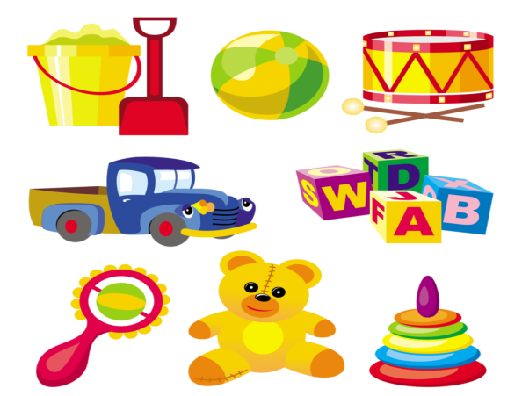
От 1 года до 2 лет .
Задачи развития: развитие способности различать свойства предметов по форме, величине, цвету, расположении в пространстве. Знакомство с понятиями «один», «много», «такой же». Овладение соотносящими и орудейными действиями. Развитие речи детей.
Игрушки:
- пирамидки двухсоставные из одноцветных колец основных цветов;
- мозайка крупная;
- объемный пазл;
- кубики, шарики, кубикоброс, шарикоброс;
- матрешка трехсоставная;
- игрушки – вкладыши геометрических фигур (круг, квадрат, треугольник);
- коробочки для сортировки предметов;
- лото «Парные картинки»;
- конструкторы из кубиков, брусочков, призм, цилиндров;
- фигуры реалистичных животных;
- мыльные пузыри;
- механические игрушки (например, заводная курочка, лягушка);
- сюжетные игрушки (например, транспорт, мебель);
- куклы, пупсы;
- юла;
- кукольная коляска;
- мягкие игрушки резиновые и пластмассовые разные по размеру;
- музыкальные игрушки: бубен, барабан, колокольчик, маракасы, дудочка;
- игрушечный телефон;
- мячи разного размера;
- игрушки на каталках;
- игрушки на веревочке;
- спортивное игровое оборудование.

От 2 до 3 лет.
Задачи развития: проходит совершенствование системы восприятия (усложнение занятий с предметами и игрушками), развитие игровых умений, речи, наглядно-образного мышления.
Игрушки:
- пирамидки пятисоставные;
- набор геометрических фигур;
- рамки Монтессори;
- набор блоков Дьенеша;
- матрешка пятисоставная;
- мозайка;
- плоскостные пазлы;
- кубики с картинками;
- лото для малышей;
- трехчастные разрезанные картинки;
- панно с липучками;
- предметы быта (прищепки, банки с крупами, формочки для теста, сюжетные бутылочки с «проделанным ртом» для кормления фасолью);
- сюжетные игрушки (кукольная посуда, кукольный домик, утюг, гладильная доска, различные виды машинок, гараж, одежда для переодевания и т.д);
- наборы для игр с песком и водой, вертушка;
- мячи разных размеров;
- спортивные игрушки (батут, дартс детский с шариками на липучках, кольцо для бросания мяча и т.д.);
- конструкторы деревянные и пластмассовые из крупных и небольших деталей;
- театральные, пальчиковые игрушки.
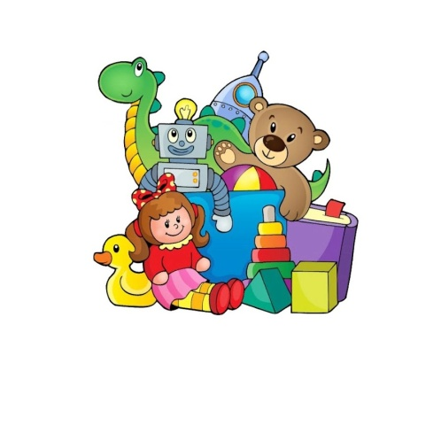
Однако, нужно помнить, что при выборе игрушек каждый взрослый следует интересам и предпочтениям своего ребенка.

За дополнительной консультацией обращаться по адресу:
г. Курган, проспект Конституции, 68,
корпус 1а, тел. 44-94-91

Наш сайт: www.centr45.ru

Департамент образования и науки
Курганской области
Государственное бюджетное учреждение
«Центр помощи детям»

«Игрушки в раннем возрасте»

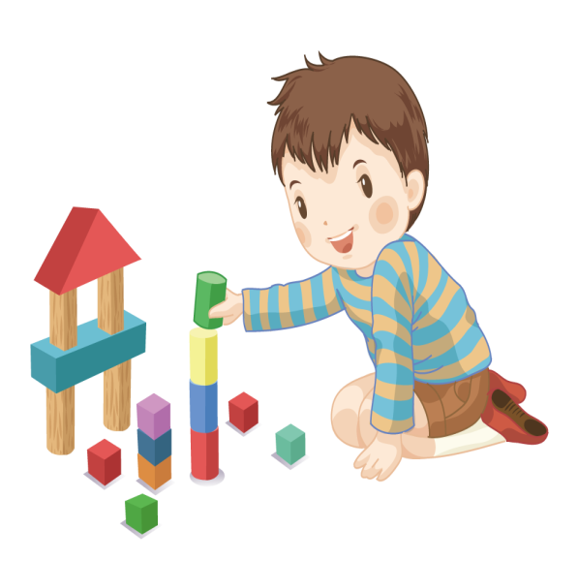

Курган

